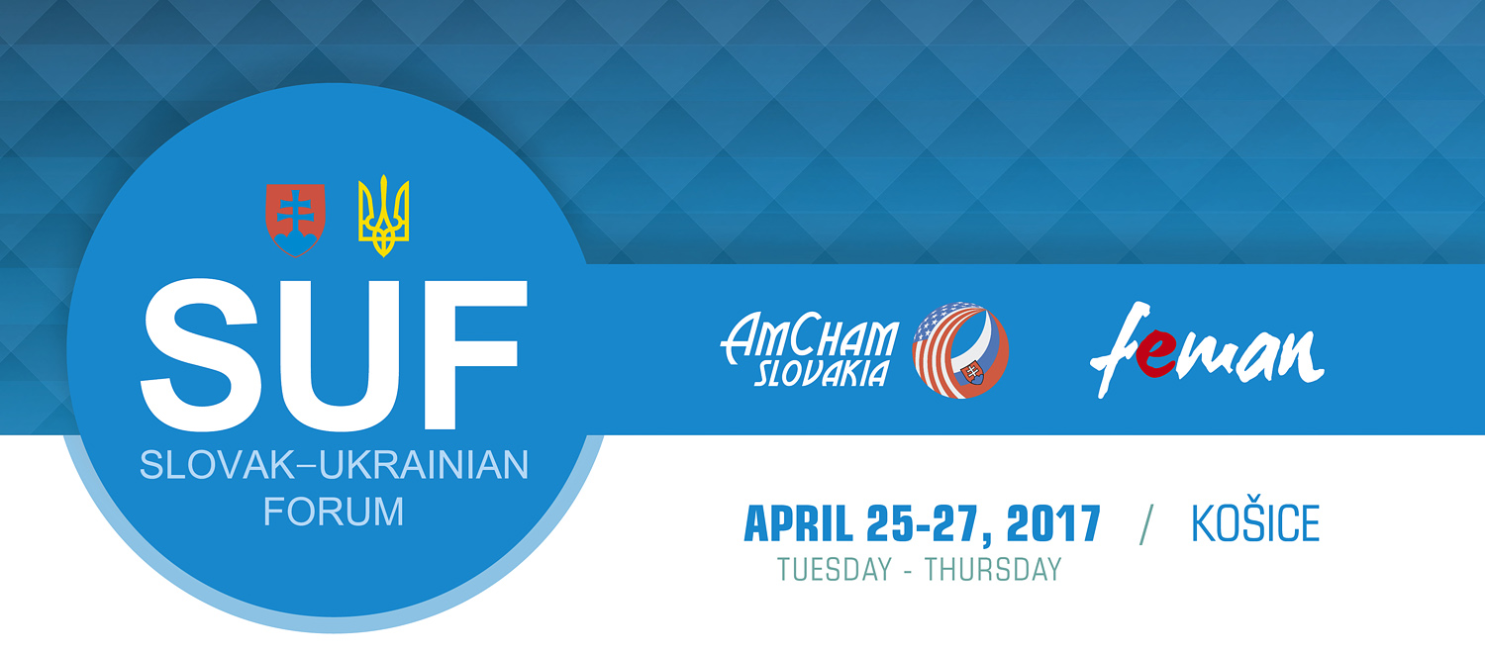

ČO SÚ DNI UKRAJINY V KOŠICIACH 2017

Združenie FEMAN (Slovensko-európska kultúrna spoločnosť) sa vo svojej činnosti špecializuje predovšetkým na rozvoj a podporu kultúry, cezhraničnú ekonomickú a hospodársku spoluprácu, sociálnu pomoc a budovanie medzinárodných kultúrnych kontaktov v Európe s implementáciou na území východného Slovenska. Združenie FEMAN v roku 2016 pripravuje ako jeden zo svojich kľúčových projektov 3. ročník „Dní UKRAJINY 2017 v Košiciach.“ Jedná sa o cezhraničný projekt medzi Ukrajinou a Slovenskou republikou, ktorý pripravujeme v spolupráci s mestom Košice, K13 a partnermi. Záštitu nad 3. ročníkom tohto medzinárodného kultúrneho, športového a ekonomicko-hospodársky významného projektu prevzal košický primátora poslanec NR SR, pán Richard Raši. Mesto Košice možno pre Ukrajinu považovať za vstupnú bránu do Európskej Únie a taktiež za pevný bod pre rozvoj športu, kultúrneho bohatstva a ekonomicko-hospodárskych faktorov Ukrajiny.

ČO JE SLOVENSKO – UKRAJINSKÉ FÓRUM / SUF?
„SLOVENSKO – UKRAJINSKÉ FÓRUM / SUF“ je označenie pre aktivitu konanú v rámci projektu „Dni Ukrajiny v Košiciach 2017.“ Historicky sa Ukrajina a jej kultúrny a hospodársko-ekonomický život stvárňovala pod nadvládou iných štátov, najmä Ruska. Stretávanie rozličných kultúr na ukrajinskej pôde má v súčastnosti za následok rozdielnosť vo vnímaní spolupráce s ostatnými európskymi krajinami. Západ Ukrajiny inklinuje viac ku spolupráci so západnými partnermi, zatiaľ čo východ inklinoval viac k proruskej orientácii, kde v súčasnosti prebieha vojnový konflikt a podnikateľský sektor hľadá nové možnosti pre svoje pôsobenie. Slovensko a zvlášť mesto Košice, predstavuje pre Ukrajinu kľúčového partnera. Košice svojou polohou a infraštruktúrou predstavuje vstupnú bránu na Ukrajinu, a pre Ukrajincov do Európskej Únie.

Slovensko-ukrajinské podnikateľské fórum „SUF 2017“ si za cieľ volí práve budovanie vzťahom v rámci cezhraničnej spolupráce Ukrajiny a Slovenskej Republiky. V spolupráci s mestom Košice sa jedná najmä o prezentáciu nielen ukrajinskej kultúry, ale aktivity v rozvoij cestovného ruchu, energetike, spolupráci samospráv, hospodárskych a ekonomických záležitostiach ako aj o rozvoij a poznávani kultúry Zväzu Rusínov-Ukrajincov SR.
Nosnými témami a piliermi Slovensko-Ukrajinského fóra 2017 sú najmä:
- prezentácia východného Slovenska so zameraním na mesto Košice a využitia jeho potencionálu pri budovaní cezhraničnej spolupráce medzi Slovenskou Republikou a Ukrajinou, a to najmä v otázkach ekonomiky, hospodárstva, kultúry, rozvoja turizmu a taktiež vo sfére inovatívnych prístupov v oblasti energetiky, techniky, vedy a priemyslu.
- energia, energetická efektívnosť, zelená energia...
- enrgetická úspornosť budov, nové trendy a technológie
- energetické novinky v oblasti plynu, plynových spotrebičov, plynových regulátorov....
- spolupráca miest a obcí, samosprávnych orgánov a oblastí / prezentácia miest
- rozvoj cestovného ruchu a dopravy
- reformy a zmeny na Ukrajine
- poznávanie osobitých prvkov kultúr nášho národa a ukrajinského obyvateľstva
- prezentácia špecifík Ukrajinského kultúrneho dedičstva
- možnosti spolupráce podnikateľských subjektov z oboch krajín a vytváranie efektívnych možností rozvoja spolupráce pre nasledujúce obdobie
- šport

PREČO SA ZÚČASTNIŤ A NAVŠTÍVIŤ SLOVENSKO – UKRAJINSKÉ FÓRUM?
Hlavným zámerom podujatia je poskytnúť účastníkom a podnikateľským subjektom zo Slovenska a Ukrajiny možnosť interaktívne prezentovať ich aktivity a vízie do budúcnosti. Zároveň je to priestor pre obe krajiny zviditeľniť sa a v rámci ponuky ich špecifík v oblasti kultúry, ekonomiky, hospodárstva, vedeckej činnosti či investičného fóra, budovať cezhraničnú spoluprácu medzi oboma štátmi. Ukrajina je aj napriek susedstvu so Slovenskou Republikou často pre mnohých Slovákov nepoznanou krajinou s neraz skreslenými informáciami. Napriek tomu, že Ukrajina bola a žiaľ stále je poznačená súperením susedných mocností o jej územie, svojím významom a strategickou polohou má čo ponúknuť tak v oblasti kultúry, ako aj v oblasti ekonomickej, hospodárskej a vedeckej spolupráci. Práve kvôli jej osobitým špecifikám, ale aj neraz ťažkému zápaseniu o svoju identitu, hrdosť a autonomitu, sa Združenie FEMAN v spolupráci s Mestom Košice, K13, AmCham Košice, Letiskom Košice a ďalšími partnermi podujalo zorganizovať v Košiciach toto fórum, ktoré so svojimi dvoma základnými cieľmi chce napomôcť zbližovaniu sa dvoch síce rozdielnych, ale tak blízkych krajín. Základnými cieľmi sú:
- kultúrna interakcia medzi účastníkmi Slovenska a Ukrajiny; spoznávanie, prezentácia a podpora rozvoja zachovania a aktívneho prežívania svojej kultúrnej identity.
- podpora cezhraničnej spolupráci na poli energetiky, exportu – importu tovarov, ekonomiky, hospodárstva, vedy, techniky a pod.
Slovensko-Ukrajinské fórum je ojediné podujatie svojho druhu na Slovensku. Tak široká škála s tak dlhým sprievodným programom a spoluprácou s partnermi a účastníkmi, nemá na Slovensku obdoby v žiadnej doteraz prezentovanej spolupráci medzi dvomi štátmi. Síce je tento ročník ešte len 3. ročníkom, predsa sa koná na základe predchádzajúcich a minuloročných odborných skúseností a kvalitných ohlasov zo strán odbornej i laickej verejnosti, ktoré tento projekt podporili s túžbou rozvoja v danej sfére aj do budúcnosti.

KTO SÚ PARTNERI - ÚČASTNÍCI?

Z ukrajinskej strany ako účastníci svoju účasť a podporu na podujatí potvrdili:

- Obchodná a priemyselná komora Ukrajiny / Kyjev
- Asociácia priemyselných parkov Ukrajiny / Kyjev
- Ukraian Fashion Wek / Kyjev
- Company AKTA Ltd., / Kyjev
- kultúrne kolektívy z viacerých častí Ukrajiny prejavili záujem o účasť na programe (Kyjev, Mikolajev, Novodnestrovsk, Chust, Dnepropetrovsk, Krivij Rog, Ľvov, Ivano Frankovsk, Užhorod, Perečín....)
- Obchodná a priemyselná komora Zakarpatska, Užhorod / Ukrajina
- TOV Chust / Ukrajina
- Novodnestrovská mestská výkonna Rada
- Veľvyslanectvo SR v Kyjeve
- Generálny konzulát SR v Užhorode
- Honorárny konzulát SR v Odesse
- Mestá Krivý Roh, Mikolajev, Užhorod, Novodnestrovsk, Perečín......
- Gazeta RIO / Užhorod
- Užhorodský PresClub

Zo slovenskej strany ako partneri a účastníci projekt podporili:

- Veľvyslanectvo Ukrajiny v Bratislave
- Mesto Košice, K13 – Košické kultúrne centrá
- The American Chamber of Commerce in the Slovak Republic
- Letisko Košice
- Zoologická záhrada Košice
- UPJŠ v Košiciach
- Regionálna organizácia SSN Košice

Hlavným prepravcom účastníkov, podnikateľského sektora a hostí z Ukrajiny, ktorí prídu do Košíc sú: ČSA / CZECH AIRLINES, partner podujatia.

Nad podujatím prevzal záštitu primátor mesta Košice, pán Richard Raši.

KTO SÚ NÁVŠTEVNÍCI?
Spektrum návštevníkov podujatia je tvorené predovšetkým odbornou verejnosťou, zástupcami spoločností zo spomínaných odvetví, akademickou obcou. Rovnako však je podujatie otvorené pre širokú laickú verejnosť, ktorá si určite nenechá ujsť pohľad na kultúru, špecifiká v oblasti ekonomiky, vedy a techniky, ako aj súčasnosť Slovenska a Ukrajiny.

KEDY A KDE SA SLOVENSKO – UKRAJINSKÉ FÓRUM /SUF 2017 KONÁ?
Slovensko – Ukrajinské fórum sa bude konať v termíne od 25. do 27. apríla 2017 v priestoroch KASÁRNI/ KULTURPARK, Kukučínova ul.2, v Košiciach.

